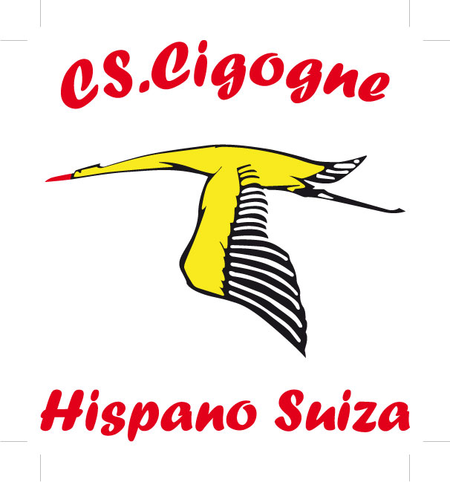

Club Sportif
La Cigogne

Hispano-Suiza

2019/2020

❒
❒
❒
❒
❒

❒
❒
❒

❒
❒
❒





Club Sportif
LA CIGOGNE
Hispano-Suiza
18 Bd Louis SEGUIN
92700 Colombes
Tel : 01 41 30 56 26
clubsportiflacigogne@wanadoo.fr
APE : 9312Z
Siret : 35291563100027

       Section initiale

       Extension d’activité

Etiez-vous déjà adhérent en 2019 : OUI NON

Nom, Prénom :

Adresse :

Matricule _________________
Date de naissance _________________
Tél. personnel (*) :
Tél. professionnel (*) :
Émail (*) : _______________

(*) Remplir obligatoirement une des 3 lignes afin de recevoir les informations du club,
l’usage et l’archivage de ces données resteront internes au fonctionnement du club.

Vous êtes : Ouvrant droit (cocher la case correspondante)
Salarié(e) d’Hispano-Suiza Colombes ou du CLE
Conjoint de salarié(e) d’Hispano-Suiza Colombes ou du CLE
Enfant de salarié(e) d’Hispano-Suiza Colombes ou du CLE à la charge de ses parents
Préretraité(e) d’Hispano-Suiza Colombes ou du CLE

Vous êtes : Retraité(e) (cocher la case correspondante)
Retraité(e) d’Hispano-Suiza Colombes ou du CLE
Conjoint de retraité(e) d’Hispano-Suiza Colombes ou du CLE

Vous êtes : Ayant droit (cocher la case correspondante)
Ancien salarié(e) d’Hispano-Suiza Colombes ou du CLE ayant toujours renouvelé son adhésion
Autre statut pouvant justifier d’un bulletin de salaire Hispano-Suiza Colombes ou CLE

Vous êtes : Adhérent extérieur ayant toujours renouvelé son adhésion 

Pour tous les cas autres qu’adhérent extérieur, préciser le nom et matricule du salarié d’Hispano-Suiza ou du CLE. Nom : _________________________ N° : _____________
Cette carte d’adhésion doit être retournée, renseignée et accompagnée
De son règlement par chèque à l’ordre du Club Sportif « La Cigogne », d’une photo d’identité, d’une attestation de non contre-indication médicale à la pratique du sport datée de moins de trois mois, et de la photocopie précisant le N° et l’année en cours de l’affiliation à une fédération si elle est prise personnellement. De la prise ou non prise de l’assurance supplémentaire.

Tout dossier incomplet ne serait être pris en compte pour adhésion au club.

Adhésion unique pour les ouvrants droit = 20€

Club Sportif
La Cigogne

Hispano-Suiza

2018/2019

Club Sportif
LA CIGOGNE
Hispano-Suiza
18 Bd Louis SEGUIN
92700 Colombes
Tel : 01 41 30 56 26
clubsportiflacigogne@wanadoo.fr
APE : 9312Z
Siret : 35291563100027

Adhésion à chaque activité pour les retraités(es) les ayants droit et extérieurs = 25€

SECTION |  | TARIFS
SPORTIVES | AFFILIATION | SECTION/LICENCE
2V2 | LOISIR | - €
5V5 | LOISIR | 30,00 €
ATHLETISME | FFA | 44,00 €
CYCLO | FSGT | 36 €
DANSE/SPORTIF | FSGT | 36 €
GOLF | FFG | 58,00 €
MOTO | LOISIR | - €
NATATION | LOISIR | - €
PECHE | LOISIR | - €
PLONGEE | FFP/FSGT | 39,70€/36€
KARTING | LOISIR | - €
SKY RANDO | FSGT | 36 €
TENNIS | FSGT/FFT | 36€/29€
VOILE | FSGT/FFV | 36€/57€

J’autorise le club sportif à se servir pour ces publications des photos ou je figure

J’ai pris connaissance des garanties proposées Individuelle Accident :
❒ Je refuse de souscrire la garantie Individuelle Accident
❒ J’accepte de souscrire la garantie Individuelle Accident et vous remets le bulletin de souscription complété accompagné du règlement correspondant à l’option choisie libellé à l’ordre de la MACIF

Fait à : le :
LE DEMANDEUR LE RESPONSABLE DE SECTION

